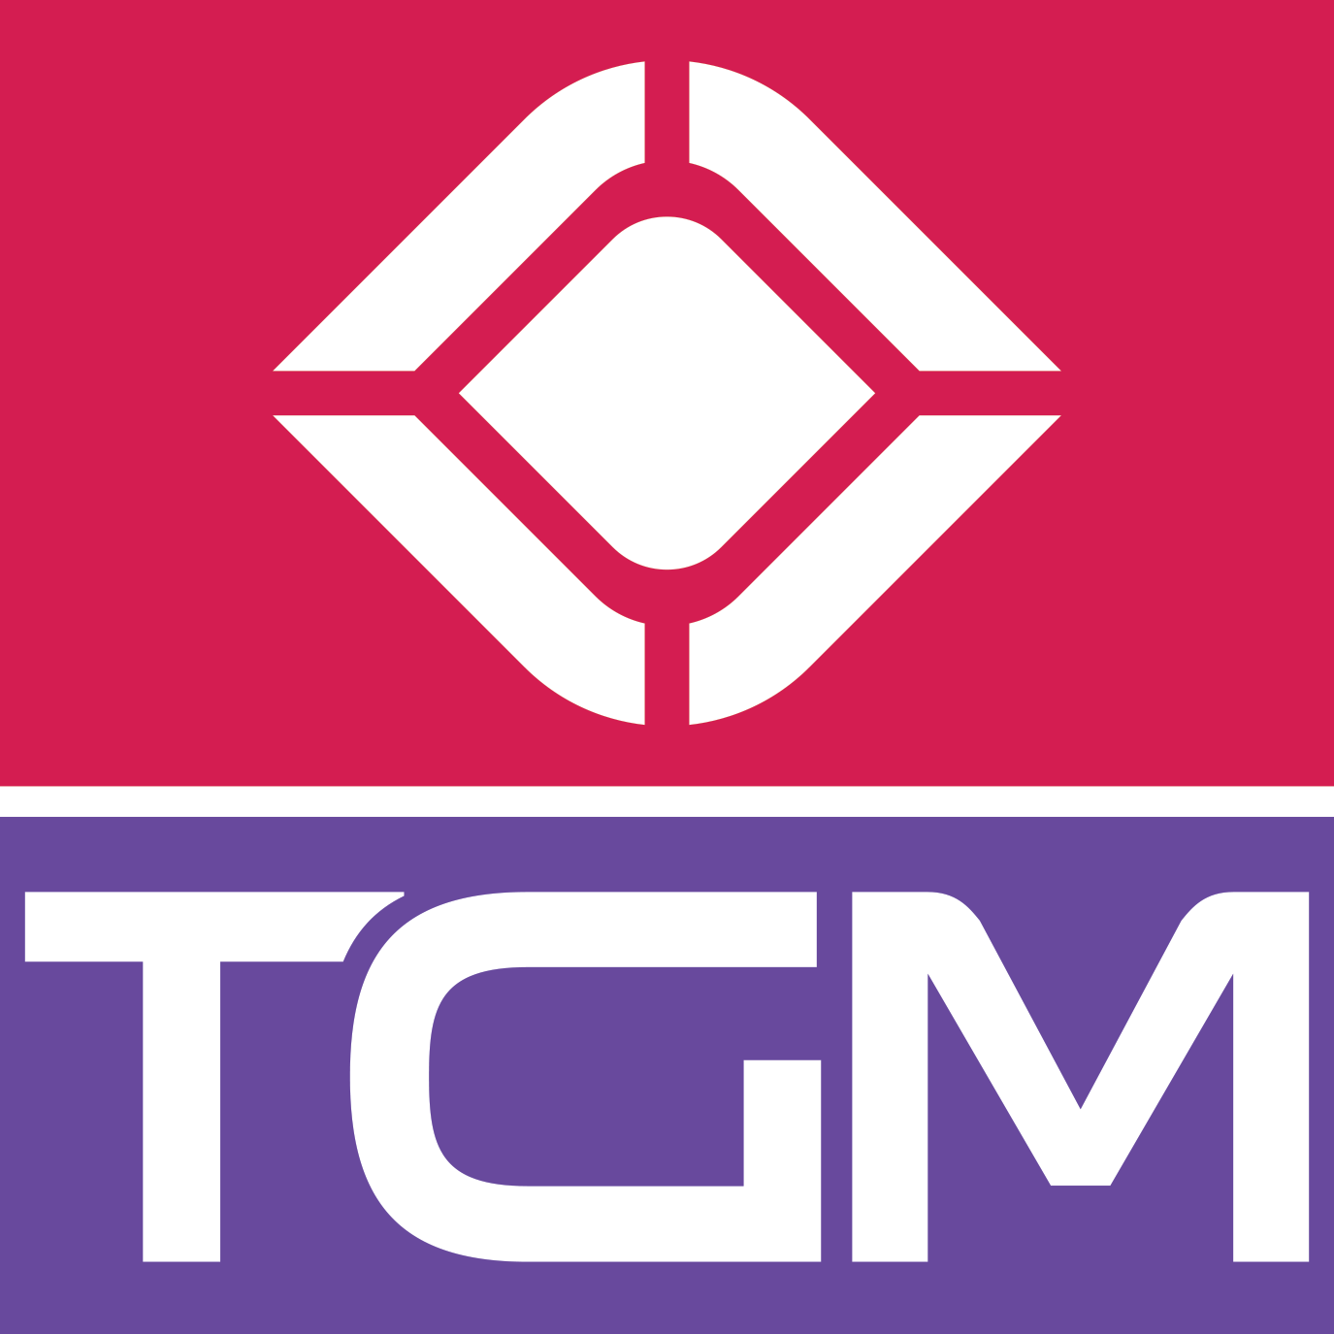

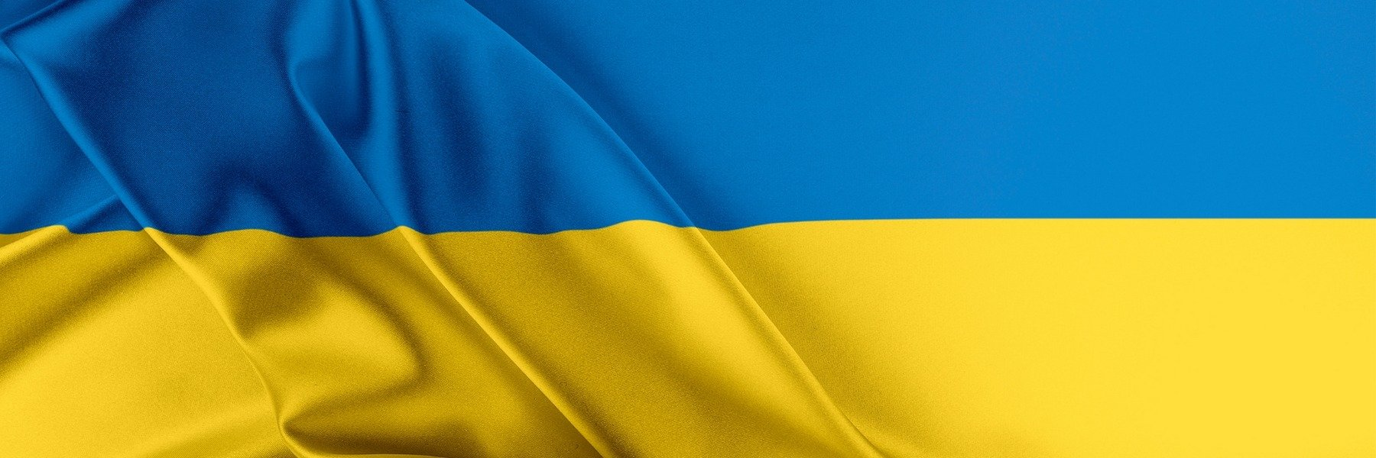

Warszawa, Polska 1 marca 2022 r
TGM Research publikuje raport z badań ujawniający reakcję świata na konflikt rosyjsko-ukraiński

Międzynarodowa agencja badawcza TGM Research opublikowała wyniki sondażu na temat postrzegania obecnej sytuacji na Ukrainie. W badaniu wzięło udział 10 204 osób z Francji, Niemiec, Węgier, Włoch, Polski, Rumunii, Wielkiej Brytanii i Stanów Zjednoczonych.

24. lutego Rosja rozpoczęła inwazję na Ukrainę, zabijając dziesiątki i zmuszając setki do ucieczki w celu ratowania życia. Rosyjskie naloty uderzyły w obiekty wojskowe w całym kraju, a siły lądowe wkroczyły z północy, południa i wschodu, wywołując potępienie ze strony przywódców politycznych, a także ludzi na całym świecie.

Zaraz po rozpoczęciu konfliktu firma TGM Research rozpoczęła kompleksowe badanie międzynarodowe z udziałem 10 204 uczestników z Francji, Niemiec, Węgier, Włoch, Polski, Rumunii, Wielkiej Brytanii i Stanów Zjednoczonych. Celem tego badania było dowiedzenie się, co myśli świat o tym bezprecedensowym akcie terroru.

Badanie TGM Research jest największym badaniem przeprowadzonym od wybuchu konfliktu rosyjsko-ukraińskiego. Zostało zrealizowane w dniach 25-26 lutego 2022 r. przy użyciu ankiet internetowych na reprezentatywnej próbie 18+. W tej przerażającej sytuacji niepokoju społecznego wyniki tego badania wyraźnie wskazują stanowisko ludzi w sprawie obecnej sytuacji na Ukrainie.

Poniżej wybrano oraz skrótowo opisano kluczowe wyniki badania.

- W większości krajów wysoki odsetek mieszkańców jest zaznajomionych z obecną sytuację na Ukrainie
- Blisko 80% respondentów wskazało, że konflikt jest zagrożeniem dla bezpieczeństwa Europy, a także ich kraju.
- 2 na 3 Europejczyków jest gotowych pomóc ukraińskim uchodźcom poprzez zbiórki pieniędzy, żywności, ubrań oraz udostępnianie własnych mieszkań.
- Obecnie około 17% respondentów nie czuje się bezpiecznie w swoim kraju, około 35% uważa, że sytuacja ta może doprowadzić do III wojny światowej, a 65% uważa obecny kryzys uchodźczy za największy problem wynikający z tej sytuacji.
- Około 40% badanych uważa, że ich państwo podejmuje właściwe decyzje we wspieraniu Ukrainy, a ponad 70% opowiada się za przyjęciem ukraińskich uchodźców przez ich kraj.
- 37% respondentów uważa, że NATO powinno wysłać wsparcie wojskowe dla Ukrainy.
- Około 25% ankietowanych uważa, że UE zareagowała wystarczająco w tej sytuacji.
- Ponad 50% opowiada się za sankcjami handlowymi dla Rosji i bojkotem rosyjskich towarów.
- 51 proc. uczestników chce, aby UE całkowicie zablokowała wymianę handlową z Rosją.
- 45% opowiada się za ułatwieniem procesu uchodźczego obywatelom Ukrainy.

Za sprawą bliskich relacji, wynikających ze wspólnej historii i geografii, Europejczycy okazują niezwykłą solidarność z Ukrainą w tych trudnych czasach. Firmie TGM Research udało się dobrze uchwycić emocje obywateli 7 krajów europejskich i USA na temat trwającego kryzysu. Najważniejszy fakt, który wynika z badania to stwierdzenie, że nie ma społecznego przyzwolenia na atak Rosji na Ukrainę.

"Konflikt między Rosją a Ukrainą zagraża bezpieczeństwu światowemu i powoduje nieustanny problem uchodźczy. Jednakże, nasi Europejczycy zdecydowanie popierają Ukrainę i większość z nich jest gotowa pomóc, jak pokazuje nasze badanie. Wielu z nich ma przyjaciół lub krewnych i czuje się blisko związanych z Ukrainą " - powiedział Greg Laski, dyrektor generalny TGM Research.

Raport z badania opublikowany przez TGM Research jest już dostępny na stronie https://tgmresearch.com/war-in-ukraine-2022-global-survey-results.html

Więcej informacji o globalnych projektach ankietowych w tgmresearch.com

O TGM Research:
TGM Research to międzynarodowa agencja badań rynkowych oparta na technologii, która wykorzystuje innowacyjne sposoby realizowania badań online. Specjalizuje się w globalnych projektach na dużą skalę dla odbiorców z obszaru biznesu i edukacji. Globalny zespół konsultantów TGM łączy wiedzę, doświadczenie i umiejętności, w celu tworzenia rozwiązań analitycznych, które pomagają napędzać wzrost.

Kontakt:

Sławek Wilski /Partner
E-mail: slawek@tgmresearch.com

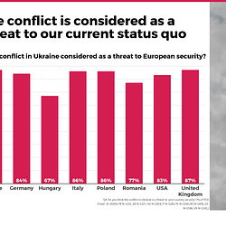 | 1.Russia-Ukraine-war-considered-as-a-threat-to-status-quo-TGM-Research.png | Download
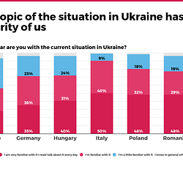 | 1b-Russia-Ukraine-war-has-moved-us-all-TGM-Research-Survey.png | Download
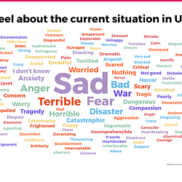 | 2.What-emotions-Russian-Ukraine-War-evoke-TGM-Research-Survey.png | Download
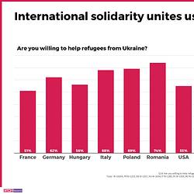 | 4.Strong-willingness-to-support-refugees-TGM-Research-Survey.png | Download
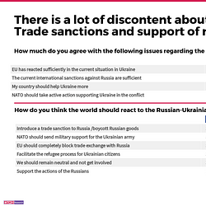 | 3.What-kind-of-reactions-should-governments-take-TGM-Research-survey.png | Download
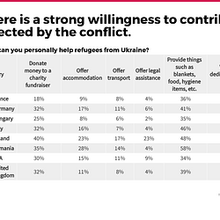 | 5.Societies-are-willing-to-support-TGM-Research-Survey.png | Download

